การพัฒนาสารสกัดที่ได้จากการกลั่นเหง้ากระทือเป็นครีมแก้การอักเสบในรูปแบบอัลฟาเจล
Development of Rhizome Extract by Distillation from Zingiber zerumbet SMITH to Develop Anti-inflammation Cream in Alpha Gel Form
ปรียาภรณ์ จงฉิม^{1,*} ประสาน ตั้งยืนยงวัฒนา²
E-mail: gmp.aesthecare@gmail.com
โทรศัพท์: 09-1824-5546
บทคัดย่อ
งานวิจัยนี้ทำการกลั่นกระทือสดจาก 5 จังหวัดมาแหล่งละ 200 กรัม ทำการกลั่นด้วยไอน้ำเป็นเวลา 6 ชั่วโมง พบว่าได้น้ำมันกระทือจำนวนร้อยละโดยปริมาตรต่อน้ำหนัก 0.20±0.09 ถึง 0.31±0.07 จากนั้นนำน้ำมันมาวิเคราะห์หาองค์ประกอบทางเคมีด้วยเครื่อง GC-MS โดยเน้นสารที่มีปริมาณมากเกิน 5 เปอร์เซนต์ของพื้นที่ใต้พีค คือ Camphene, Eucalyptol, 2-Bornanone, Humulene, Santolina triene, และ Zerumbone โดยพบสาร Zerumbone มากที่สุดถึงร้อยละ 77.81 จากนั้นนำน้ำมันที่ได้มาเตรียมให้อยู่ในรูปแบบครีมแอลฟา เจล โดยในขั้นต้นจะทำการพัฒนาสูตรครีมพื้น 5 สูตร โดยมีสาร Purephos alpha เป็นสารก่ออิมัลชัน พบว่าสูตรที่ใช้ Coconut butter ร้อยละ 20 มีเนื้อเนียน ดูดซึมได้ดี ความคงตัวดี ไม่แยกชั้นหลังการเตรียม เมื่อถูกส่องด้วยกล้อง microscope ภายใต้แสง polarization (PLM) ที่กำลังขยาย 40X พบลักษณะโครงสร้างของ Maltese cross ที่มากพอสมควร แสดงให้เห็นว่าครีมมีคุณสมบัติดูดซึมผ่านผิวหนังที่ดี เมื่อทำการผสมน้ำมันกระทือที่ได้จากการกลั่นลงไปในสูตรครีมดังกล่าว โดยใช้ปริมาณน้ำมันร้อยละ 1 โดยน้ำหนัก พบว่า ครีมมีสีเหลืองอ่อนเล็กน้อย มีความนุ่มของเนื้อครีม พบลักษณะโครงสร้างของ Maltese cross ที่มากเช่นกันและดูดซึมเข้าสู่ผิวได้อย่างรวดเร็ว ซึ่งเป็นสูตรที่สามารถนำไปพัฒนาต่อไปเป็นครีมต้านการอักเสบ

คำสำคัญ: กระทือ, น้ำมันหอมระเหย, การอักเสบ, แอลฟา เจล

Abstract
This research focused on the distillation of fresh Zingiber zerumbet rhizomes from 5 provinces. The process started with 200 g of fresh rhizome in water and distilled with steam distillation for 6 hours. It was found that the percentage of oil by volume per weight was 0.20± 0.09 to 0.31±0.07 (%v/w). The oil was subjected to GC-MS to analyze the chemical composition. This analysis focused on the main substances which had an amount of more than 5 percent of the peak area. The main compounds were camphene, eucalypton, 2-bornanone, humulene, santolina triene and zerumbone. The highest amount of zerumbone is found at 77.81 percent area. Then the oil was prepared in alpha gel form. Initially, 5 formulas of base cream were developed with Purephose alpha as an emulsifying agent. It was found that the formula using 20 percent coconut butter had a smooth texture, good absorption, good stability, and did not show phase-separate after preparation. When observed with a microscope under polarized light (PLM) at 40X, the structure of the maltese cross was found in large amounts. This characteristic shows that the cream has good absorption properties through the skin. When Zingiber zerumbet oil 1 percent by weight was added into the selected formula, the cream was obtained in slightly light yellow color. It had a soft, creamy texture, absorbed well and the structure of maltese cross remained. This is a formula that can be further developed into an anti-inflammatory cream.

Keywords: Zingiber zerumbet, volatile oil, inflammation, alpha gel

¹ นักศึกษา หลักสูตรวิทยาศาสตรมหาบัณฑิต สาขาวิชาการแพทย์แผนตะวันออก คณะการแพทย์แผนตะวันออก มหาวิทยาลัยรังสิต
² อาจารย์ประจำ สาขาวิชาการแพทย์แผนตะวันออก คณะ.การแพทย์แผนตะวันออก มหาวิทยาลัยรังสิต

ความเป็นมาของปัญหา
กระทือ (Zingiber zerumbet Smith.) มีชื่อพ้อง กระทือป่า กระแวน แฮวดำ (ภาคเหนือ) เฮียวดำ เฮียวแดง (แม่ฮ่องสอน) เป็นพืชอยู่ในวงศ์ขิง (Zingiberaceae) สามารถพบได้ใน ประเทศไทย มาเลเซีย และหมู่เกาะแปซิฟิก และประเทศในแถบประเทศเอเชียตะวันออกเฉียงใต้ ในทางการแพทย์แผนไทย กระทือมีการใช้ทางยา ได้แก่ส่วนเหง้า ใช้แก้หืด แก้ไอ แก้บิด บำรุงน้ำนม ใช้ภายนอกแก้โรคผิวหนัง (วุฒิ วุฒิธรรมเวช. 2540) ในวงการวิจัยระดับนานาชาติ มีการรายงานฤทธิ์ลดความเจ็บปวด (analgesic activity) ของน้ำมันเหง้ากระทือ (Salaiman et.al., 2010) นอกจากนั้นเหง้ากระทือยังมีฤทธิ์ต้านการอักเสบ โดยมีรายงานว่าสารสำคัญได้แก่สารซีรัมโบน (zerumbone) ซึ่งเป็นสารหลักในเหง้ากระทือมีฤทธิ์ยับยั้งการสร้างสารไนตริก ออกไซด์ (nitric oxide, (NO)) ในแมคโคฟาก (lipopolysaccharide (LPS)-induced RAW 264.7 macrophage) (Murakami et al., 2007) นอกจากนั้นสารสกัดของเหง้ากระทือสามารถยับยั้งเอนไซม์ไซโคออกซิจิเนส (Cyclooxygenase) (Zakaria et al., 2010) สารซีรัมโบนซึ่งเป็นสารหลักยังสามารถยับยั้งการสร้างเอนไซม์ cyclooxygenase-2 ซึ่งเป็นเอนไซม์ที่สังเคราะห์ prostaglandin E₂ ซึ่งเกี่ยวข้องกับการอักเสบ (Murakami et al., 2002; Chien et al., 2008) ซีรัมโบนยังมีฤทธิ์ยับยั้งเซลล์มะเร็ง (antitumor) โดยพบว่าสามารถยับยั้งการเกิดมะเร็งลำไส้ มะเร็งตับอ่อน มะเร็งตับ และมะเร็งปอด (Murakami et al., 2002) สารซีรัมโบนจัดอยู่ในกลุ่มสารเทอร์ปีน (cyclic sesquiterpene) ซึ่งได้จากน้ำมันที่กลั่นจากเหง้ากระทือ พบได้ในปริมาณสูงในช่วง 36.12 – 48.13% โดยน้ำหนัก (Koga, 2016)
ในการศึกษาครั้งนี้จะทำการกลั่นน้ำมันหอมระเหยโดยทำการกลั่นโดยวิธี hydro-distillation แล้วศึกษาคุณสมบัติทางกายภาพ และคุณสมบัติทางเคมีของน้ำมันกระทือจากหลายแหล่ง และทำการวิเคราะห์น้ำมันกระทือทุกตัวอย่างด้วยเทคนิค GC-MS (Gas Chromatography – Mass Spectrometry) เพื่อหาองค์ประกอบเคมีของสารระเหยในน้ำมันกระทือจากแหล่งต่างๆ โดยเน้นสารซีรัมโบนที่อยู่ในเหง้ากระทือ จากนั้นนำส่วนน้ำมันที่มีสารซีรัมโบนสูงมาเตรียมเป็นครีมแก้การอักเสบในรูปแบบแอลฟาเจล ที่มีการเรียงตัวของเนื้อครีมเป็นแบบ ลาเมนล่า (lamella) ซึ่งคล้ายกับชั้นอิพิเดอร์มืส (Epidermis) ของผิวหนังคน (Ichichara et al, 2021 : Iwata, 2017) ซึ่งเป็นการเพิ่มทางเลือกใหม่ของผลิตภัณฑ์แก้อาการอักเสบของกล้ามเนื้อ ข้อต่อทั้งหลาย เป็นการนำน้ำมันกระทือมาทำเป็นผลิตภัณฑ์ในรูปแบบครีมที่พกพาสะดวก น่าใช้ และเป็นการเพิ่มการพัฒนาให้กับวงการการแพทย์แผนไทย

วัตถุประสงค์ของการวิจัย
- เพื่อศึกษาการพัฒนาครีมน้ำมันกระทือโดยใช้สารก่ออิมัลชัน Purephose Alpha เพื่อใช้เป็นครีมแก้อักเสบ แก้ปวดของกล้ามเนื้อ แก้ปวดข้อ
2. เพื่อศึกษาลักษณะทางกายภาพของครีมน้ำมันกระทือที่เตรียมขึ้นในรูปแบบอัลฟาเจลโดยการตรวจด้วยแสงโพราไลท์

วิธีดำเนินการวิจัย
1. การคัดเลือกตัวอย่าง
ผู้วิจัยได้เลือกเหง้ากระทือจากจังหวัดนครศรีธรรมราช สุราษฏร์ธานี ประจวบคีรีขันธ์ พัทลุง และสงขลา นำต้นไปตรวจสอบความถูกต้องโดยเปรียบเทียบกับตัวอย่างที่กรมป่าไม้

2. การสกัดน้ำมันกระทือโดยวิธีการกลั่นด้วยไอน้ำ
โดยการนำเหง้ากระทือสดของแต่ละจังหวัดที่หั่นเป็นชิ้นเล็กๆ มาแหล่งละ 200 กรัม ใส่ลงในภาชนะก้นกลมขนาด 1000 มิลลิลิตร จากนั้นเติมน้ำ 200 มิลลิลิตร แล้วต่ออุปกรณ์การกลั่น (Clevenger apparatus) ตรงด้านบนต่อด้วย condenser ดังรูปที่ 3.1 ทำการให้ความร้อนแก่ภาชนะก้นกลมจนน้ำภายในเดือดกลายเป็นไอ ซึ่งไอน้ำจะพาสารที่ระเหยได้ง่ายจากชิ้นเหง้ากระทือสดขึ้นไปกระทบกับ condenser ที่หล่อด้วยน้ำเย็น แล้วสารระเหยจะกลั่นตัวลงมาเป็นน้ำมันผสมกับน้ำ ลงในหลอดที่รองรับในระบบ ซึ่งชั้นน้ำมันจะลอยอยู่ข้างบนเหนือชั้นน้ำ ทำการให้ความร้อนเป็นเวลา 6 ชั่วโมง หรือจนไม่มีน้ำมันหยดลงมาเพิ่ม แล้วเก็บน้ำมันที่ได้โดยการไขก๊อกออกมา
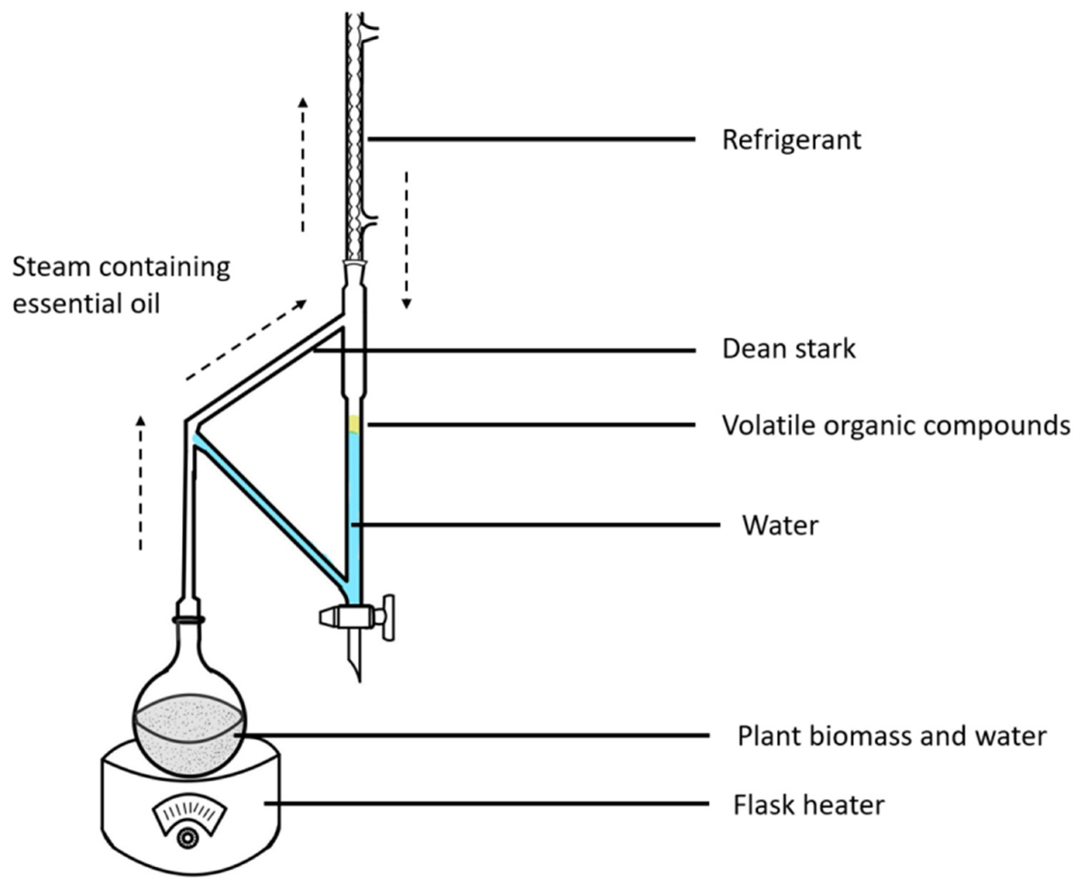
ภาพที่ 1 อุปกรณ์ Clevenger apparatus
(ที่มา https://www.mdpi.com/1996-1073/15/21/8092)

3. การวิเคราะห์น้ำมันกระทือด้วยเครื่อง GC-MS
นำน้ำมันกระทือซึ่งผ่านกำจัดน้ำออกด้วยสาร anhydrous sodium sulfate มา 10 มิลลิกรัม มาละลายใน 1 มิลลิลิตรของเฮกเซน (hexane) นำมาฉีดในเครื่อง GC-MS ของ Agilent Technology HP 6890 โดยมี FID (Flame Ionization Detector) เป็นตัวตรวจจับสัญญาณ โดยใช้สภาวะการทดลองตามตารางที่ 1 และ 2 จากนั้นนำข้อมูลมาเปรียบเทียบกับฐานข้อมูลมาตรฐาน NIST 11 (www.nist.gov)
ตารางที่ 1 สภาวะของการวิเคราะห์
องค์ประกอบของเครื่อง | สภาวะ
Carrier gas | Hydrogen gas
Flow | 10.0 มิลลิลิตรต่อนาที
Injector temperature | 250 องศาเซนเซียส
Detector | FID (Flame Ionization Detector)
Detector temperature | 260 องศาเซนเซียส
Column | HP-Wax (0.25 มิลลิเมตร I.D. × 30 เมตร) ชั้นฟิลม์หนา 0.25 ไมโครเมตร

ตารางที่ 2 การโปรแกรมอุณหภูมิ (Temperature program)
Time (นาที) | Temp (องศาเซนเซียส)
0.01 | 60
2.00 | 60
55.00 | 220
65.00 | 220
65.00 | 30

3. การเตรียมครีมน้ำมันกระทือ
เตรียมพัฒนาสูตรตำรับอิมัลชันในรูปแบบแอลฟาเจล จำนวน 5 สูตร โดยใช้ Purephos Alpha : Arginine ในอัตราส่วน 2 : 1 โดยกำหนดความแตกต่างของ Emollient ต่างชนิดกัน ที่ปริมาณในสูตร 20% (shea butter, cocau butter, coconut butter, Lanolin (PEG-75) และ liquid parrafin)
3.1 ขั้นตอนการเตรียม
3.1.1 ชั่ง Xantan Gum ละลายใน 1,3 - Butylene glycol จากนั้นเติม Glycerin ผสม
D I water และ เติม Arginine โดยให้ความร้อนที่ 65-80 องศาเซลเซียส
3.1.2. นำ Phase A ผสมกัน ให้ความร้อนที่ 65-80 องศาเซลเซียส
3.1.3. นำสารใน Phase B ใส่ลงใน Phase A ปั่นผสมกันด้วยเครื่อง Homogenizer จน
เป็นเนื้อเดียวกัน
3.1.4. ลดอุณหภูมิสารในข้อ 3.1.3 ลงที่ 45-50 องศาเซลเซียส
3.1.5. เติม Phase C ลงใน ข้อ 3.1.3

ตารางที่ 3 สูตรตำรับครีมพื้น
ชื่อสูตร/INCN | ปริมาณ (กรัม) |  |  |  |  | Function
ชื่อสูตร/INCN | สูตรที่ 1 | สูตรที่ 2 | สูตรที่ 3 | สูตรที่ 4 | สูตรที่ 5
Phase A :
Cetyl alcohol | 5.9 | 5.9 | 5.9 | 5.9 | 5.9 | Bodying Agent
Stearyl alcohol | 1.0 | 1.0 | 1.0 | 1.0 | 1.0 | Bodying Agent
Purephose Alpha | 2.0 | 2.0 | 2.0 | 2.0 | 2.0 | Emulsifier
Glyceryl tri-2 ethylhexanoate | 4.2 | 4.2 | 4.2 | 4.2 | 4.2 | Emollient
Shea Butter | 20 |  |  |  |  | Emollient
Cocao butter |  | 20 |  |  |  | Emollient
Liquid paraffin |  |  | 20 |  |  | Emollient
Lanolin (PEG-75) |  |  |  | 20 |  | Emollient
Coconut butter |  |  |  |  | 20 | Emollient
Phase B :
Arginine | 0.8 | 0.8 | 0.8 | 0.8 | 0.8 | Neutralizer
Glycerin | 5.0 | 5.0 | 5.0 | 5.0 | 5.0 | Humectant
1,3-Butylene glycol | 5.0 | 5.0 | 5.0 | 5.0 | 5.0 | Humectant
Xantan Gum | 0.2 | 0.2 | 0.2 | 0.2 | 0.2 | Thickener
DI water | q.s.100 | q.s.100 | q.s.100 | q.s.100 | q.s.100 | Diluent
Phase C :
DMDM | 0.5 | 0.5 | 0.5 | 0.5 | 0.5 | preservative

ผลการวิจัย
1.การสกัดน้ำมันกระทือโดยวิธี hydrodistillation
นำเหง้ากระทือสดมาหั่นเป็นชิ้นเล็กๆ แล้วนำใส่ภาชนะก้นกลม จากนั้นเติมน้ำให้ท่วมชิ้นตัวอย่าง แล้วนำอุปกรณ์การกลั่นน้ำมันหอมระเหย (Clevenger apparatus) มาต่อกับภาชนะก้นกลม ส่วนด้านบนจะต่อกับ condenser หล่อเย็นด้วยน้ำ จากนั้นทำการให้ความร้อนแก่ภาชนะที่อุณหภูมิ 120 องศาเซนเซียส ทำให้สารละลายเดือด ซึ่งจะทำให้น้ำที่เดือดกลายเป็นไอจะนำพาสารระเหยจากเหง้ากระทือขึ้นไปกระทบ condenser หล่อเย็นด้วยน้ำ ไอระเหยจะกลั่นตัวลงมาเป็นหยดน้ำมันผสมกับน้ำลงในหลอดที่รองรับ ชั้นของน้ำมันหอมระเหยจะลอยอยู่ข้างบนเหนือชั้นน้ำ ทำการกลั่นเป็นระยะเวลา 5 ชั่วโมง พบว่าเก็บน้ำมันกระทือได้ตามตารางที่ 4

ตารางที่ 4 เปอร์เซนต์น้ำมันกระทือจาก 5 แหล่ง
แหล่งของสมุนไพร | เปอร์เซนต์น้ำมัน (%v/w)*
นครศรีธรรมราช | 0.25 ± 0.13
สุราษฏร์ธานี | 0.31 ± 0.07
ประจวบคีรีขันธ์ | 0.24 ± 0.08
พัทลุง | 0.27 ± 0.12
สงขลา | 0.20 ± 0.09
* n = 3
2.การวิเคราะห์น้ำมันกระทือด้วยเครื่อง GC-MS
นำน้ำมันกระทือที่กลั่นได้จากข้อ 4.1 ที่ผ่านการทำให้แห้งมา 15 มิลลิกรัมมาละลายใน 1 มิลลิลิตรของเฮกเซน นำมาฉีดในเครื่อง GC-MS ของ Agilent Technology HP 6890 โดยมีตัวตรวจจับสัญญาณเป็น FID ได้โครมาโตแกรมดังรูปที่ 2

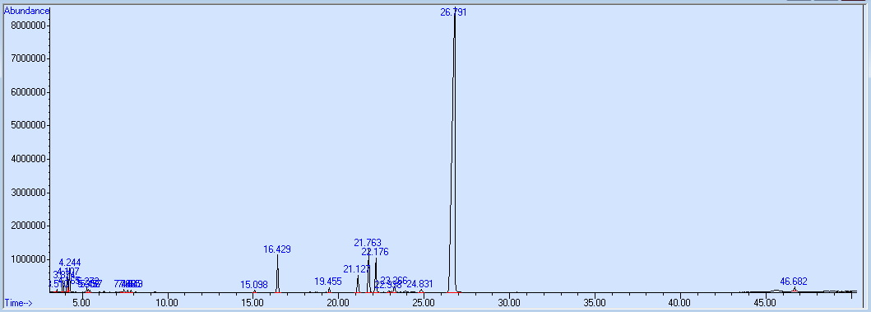
ภาพที่ 2 โครมาโตแกรมของสารระเหยจากน้ำมันกระทือ จังหวัดนครศรีธรรมราช
สำหรับชนิดของสารได้ทำการตรวจสอบเปรียบเทียบกับฐานข้อมูบ NIST11 ดังแสดงในตารางที่ 5 โดยเกณฑ์การระบุชนิดของสารอาศัยความเหมือนของ Mass spectrum fragmentation ที่ระดับความคล้ายคลึงร้อยละ 90 ขึ้นไป ตารางที่ 5 สรุปสารสำคัญหลักที่พบมากในน้ำมันกระทือ จากจังหวัดนครศรีธรรมราช

ตารางที่ 5 สรุปสารสำคัญหลักที่พบมากในน้ำมันกระทือจากจังหวัดนครศรีธรรมราช
สาร | เวลา (t_{r}, นาที) | % Area | ชื่อสารเปรียบเทียบจากฐานข้อมูล NIST 11
1 | 16.43 | 3.75 | Humulene
2 | 21.12 | 2.03 | Caryophyllene oxide
3 | 21.76 | 5.12 | Santolina triene
5 | 22.18 | 3.77 | Endo-2-Methylbicyclo[3.3.1]nonane
6 | 26.79 | 77.81 | Zerumbone

3.การเตรียมครีมน้ำมันกระทือในรูปแบบแอลฟา เจล
จากการเตรียมครีมพื้นในรูปแบบแอลฟาเจล จำนวน 5 สูตร พบว่าได้ลักษณะครีมพื้นที่มีลักษณะทางกายภาพแตกต่างกัน รวมทั้งลักษณะโครงสร้าง maltess cross เฉพาะของแอลฟาเจลที่ส่องผ่านกล้องจุลทรรศน์ภายใต้แสงโพลาไรซ์มีความแตกต่างกันดังนี้
สูตรที่ 1 มีลักษณะครีมสีขาว เนื้อละเอียดเนียนเงา ไม่มีกลิ่น เมื่อทากับผิวพบว่าซึมเข้า
ผิวได้ดี
สูตรที่ 2 มีลักษณะครีมสีขาวขุ่น เนื้อครีมเรียบเนียน ไม่มีกลิ่น เมื่อทากับผิวพบว่าซึม
เข้าผิวได้ดี
สูตรที่ 3 มีลักษณะครีมสีขาวขุ่น เนื้อแห้งเรียบ ไม่มีกลิ่น เมื่อทากับผิวพบว่าซึมเข้าผิว
ได้ดี
สูตรที่ 4 มีลักษณะครีมสีเหลืองอ่อน เนื้อเรียบเนียน ไม่มีกลิ่น เมื่อทากับผิวพบว่าซึม
เข้าผิวได้ช้า ลื่นมัน ทิ้งคราบสีขาวไว้สักครู่
สูตรที่ 5 มีลักษณะครีมสีขาวขุ่น มีกลิ่นเล็กน้อย เมื่อทากับผิวพบว่าซึมเข้าผิวได้
ดี

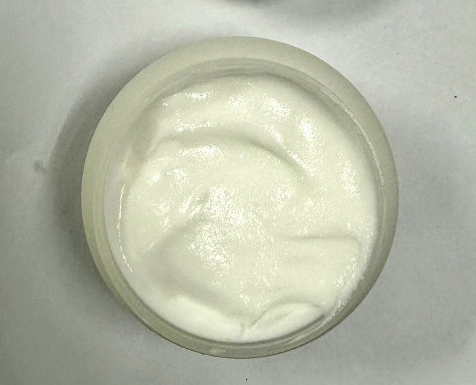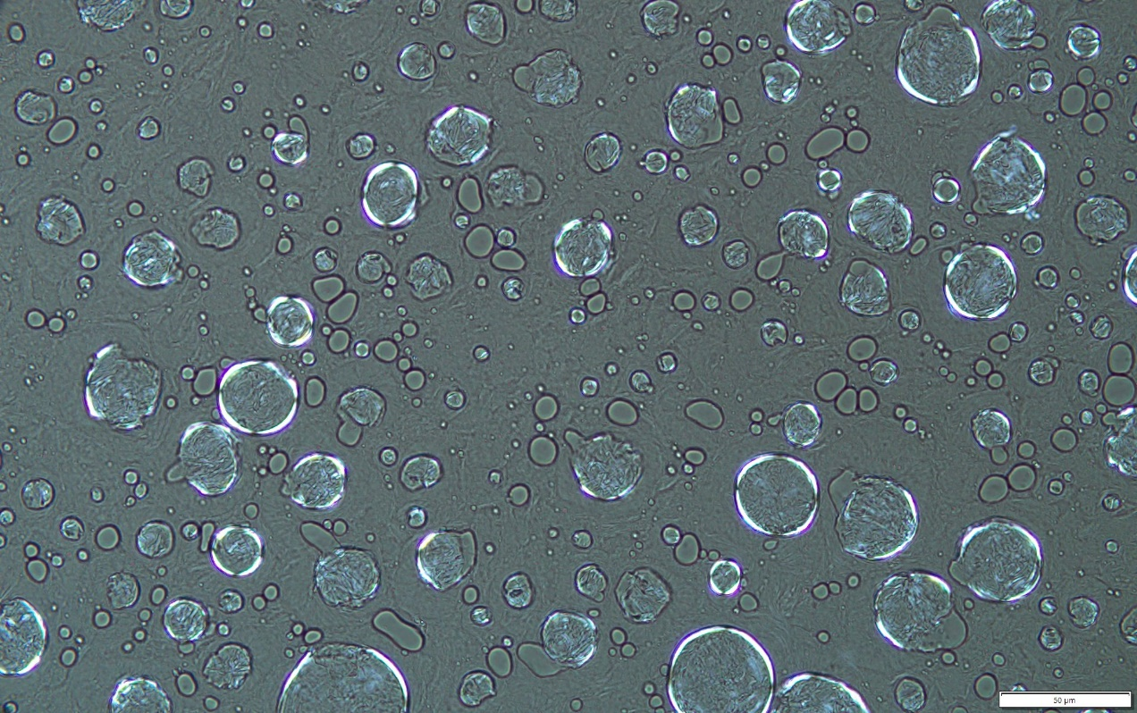

ภาพที่ 3 ครีมน้ำมันกระทือ สูตรที่ 5 (ภาพซ้าย) ภาพครีมสูตรที่ 5 ภายใต้กล้อง PLM ที่กำลังขยาย 40X `พบ Maltess cross จำนวนมาก (ภาพขวา)

อภิปรายผล
การกลั่นกระทือสดด้วยวิธี hydrodistillation เป็นการใช้ไอน้ำเป็นตัวพาน้ำมันหอมระเหย หรือสารกลุ่มเทอร์ปีนขึ้นมา แล้วกลั่นตัวลงมาในอุปกรณ์กลั่นน้ำมันหอมระเหย Clevenger apparatus ที่ช่วยแยกน้ำมันหอมระเหยออกจากน้ำได้ดี พบว่าได้น้ำมันกระทือมากที่สุดจำนวนร้อยละ 0.31±0.07 ซึ่งถือว่าเป็นปริมาณที่ปกติเมื่อเทียบกับปริมาณน้ำมันที่เคยมีการรายงานกระทือที่ประเทศเวียดนาม (Dai, 2013) จากนั้นนำน้ำมันมาวิเคราะห์หาองค์ประกอบทางเคมีโดยฉีดเข้าเครื่อง GC-MS พบสารสำคัญหลัก 6 ชนิด เมือ่เปรียบเทียบจากฐานข้อมูล NIST 11 (www.nist.gov) คือ Camphene, Eucalyptol, 2-Bornanone, Humulene, Santolina triene, และ Zerumbone โดยพบสาร Zerumbone มากที่สุดถึงร้อยละ 77.81 ของพื้นที่ใต้พีค ซึ่งเป็นน้ำมันกระทือของจังหวัดนครศรีธรรมราช การที่มี %area สูง เนื่องจากน้ำมันมีสารอื่นเกิดร่วมอยู่น้อยเมื่อเทียบกับจังหวัดอื่น ดังนั้นจะต้องทำการวิเคราะห์หาปริมาณสารซีรัมโบนโดยเทียบกับสารมาตรฐานต่อไป สารอื่นๆที่วิเคราะห์ได้มีความสอดคล้องการสารที่พบในกระทือที่รายงานในวารสาร (Nigam and Levi, 1963; Dai, 2013) โดยปริมาณสารแต่ละชนิดในแต่ละแหล่งพบในปริมาณที่แตกต่างกันเล็กน้อย ปัจจัยที่ทำให้แตกต่างกันอาจเนื่องมาจากหลายปัจจัยเช่น เกิดจากสายพันธ์ที่ปลูก ชนิดของดินที่ปลูก และสภาพแวดล้อมในบริเวณที่ปลูก ทำให้มีปริมาณของสารต่างๆ แตกต่างกันไป สำหรับการนำน้ำมันที่กลั่นได้มาเตรียมให้อยู่ในรูปแบบครีม โดยในขั้นต้นจะทำการพัฒนาสูตรครีมพื้น 5 สูตร โดยมีสาร Purephos alpha เป็นสารก่ออิมัลชัน และมีการปรับเปลี่ยน Emoillient 5 ชนิด พบว่าสูตรที่ใช้ coconut butter ร้อยละ 20 มีความคงตัวดี มีความนุ่มของเนื้อครีม และดูดซึมเข้าสู่ผิวได้อย่างรวดเร็ว เมื่อส่องด้วยกล้อง microscope ภายใต้แสง polarization (PLM) ที่กำลังขยาย 40X พบลักษณะโครงสร้างของ Maltese cross ที่มากพอสมควร ซึ่งเป็นคุณสมบัติของครีมแบบแอลฟา เจล ที่มีการเรียงตัวของเนื้อครีมเป็นแบบ ลาเมนล่า (lamella) ซึ่งคล้ายกับชั้นอิพิเดอร์มืส (Epidermis) ของผิวหนังคน (Suzuki, 2017) ทำให้สามารถดูดซึมผ่านผิวหนังได้ง่าย ดังนั้นสูตรครีมดังกล่าวมีความเหมาะสมในการที่จะนำไปพัฒนาต่อเป็นครีมแก้อาการอักเสบ

สรุปผลการวิจัย
งานวิจัยนี้กลั่นกระทือสดด้วยไอน้ำ พบว่าได้น้ำมันกระทือ 0.20±0.09 ถึง 0.31±0.07 (%v/w) วิเคราะห์น้ำมันเพื่อหาสารสำคัญด้วยเครื่อง GC-MS พบ Camphene, Eucalyptol, 2-Bornanone, Humulene, Santolina triene, และ Zerumbone นำน้ำมันที่กลั่นได้มาเตรียมให้อยู่ในรูปแบบครีมแอลฟา เจล โดยในขั้นต้นจะทำเตรียมครีมพื้น 5 สูตร โดยมีสาร Purephos alpha เป็นสารก่ออิมัลชัน พบว่าสูตรที่ใช้ Coconut butter ร้อยละ 20 มีลักษณะครีมที่ดี เมื่อส่องดูด้วยกล้อง Microscope ภายใต้แสง polarization พบลักษณะโครงสร้างของ Maltese cross ที่มาก แสดงให้เห็นว่าครีมมีคุณสมบัติดูดซึมผ่านผิวหนังที่ดี เมื่อทำการผสมน้ำมันกระทือที่ร้อยละ 1 โดยน้ำหนัก พบว่า ครีมมีลักษณะดี มีความคงตัว พบลักษณะโครงสร้างของ Maltese cross เช่นกัน ซึ่งเป็นสูตรที่จะนำไปพัฒนาต่อไปเป็นครีมต้านการอักเสบ

ข้อเสนอแนะ
ข้อเสนอแนะในการนำผลการวิจัยไปใช้
1. ควรนำครีมกระทือไปทดสอบการระคายเคือง และการก่อการแพ้ต่อผิวหนังในสัตว์ทดลอง
ข้อเสนอแนะสำหรับการวิจัยครั้งต่อไป
1. ควรหาความคงตัวของสารซีรัมโบนของน้ำมันกระทือในครีมที่จะใช้รักษาอาการอักเสบ

เอกสารอ้างอิง
วุฒิ วุฒิธรรมเวช. (2540). สารานุกรมสมุนไพรไทย รวมหลักเภสัชกรรมไทย. กรุงเทพฯ: สำนักพิมพ์โอเดียนสโตร์
Chien, T.Y., Chen, L.G., Lee, C.J., Lee, F.Y. & Wang, C.C. (2008). Anti-inflammatory constituents of Zingiber zerumbet. Food Chemistry 110, 584-589
Dai, D.N., Thang, T.D., Chau, T.M., & Ogunwande, I.A. (2013). Chemical constituents of the root essential oils of Zingiber rubens Roxb. And Zingiber zerumbet (L.) smith. American Journal of Plant Sciences. 4, 7-10.
Ichihara, K., Sugahara, T., Akamatsu, M., Sakai, K., & Sakai, H. (2021). Rheology of α-Gel Formed by Amino Acid-Based Surfactant with Long-Chain Alcohol: Effects of Inorganic Salt Concentration. Langmuir, 37(23), 7032–7038.
Iwata, T. (2017). Stabilization of emulsion by α-gel. Pharm Tech Japan, 33.1, 75-82.
Koga, A.Y., Beltrame, F.L., & Pereira, A.V. (2016). Several aspects of Zingiber zerumbet: a review. Brazilian Journal of Pharmacognosy. Doi: 10.1016/j.bjp.2016.01.006.
Murakami, A., Takahashi, D., Kinoshita, T., Koshimizu, K., Kim, H.W., & Ohigashi, H., (2002). Zerumbone, a Southeast Asian ginger sesquiterpene, markedly suppresses free radical generation, pro-inflammatory protein production, and cancer cell proliferation accompanied by apoptosis: the α, β-unsaturated carbonyl group is a prerequisite. Carcinogenesis. 23. 795-802.
Murakami, A., & Ohigashi, H., (2007). Targeting NOX, INOS and COX-2 inflammatory cells: Chemoprevention using food phytochemicals. International Journal of Cancer. 121, 2357-363.
Nigam, I.C., & Levi, L. (1963). Column and gas chromatographic analysis of oil of wild ginger. Identification and estimation of some constituents. Canadian Journal of Chemistry. 41, 1726-1730.
Salaiman, M.R., Mohamad, T.A.S.T., Mossadeq, W.M.S., Morin, S., Yosof, M. Mokhtar, A.F., & Lajis, N. (2010). Antinociceptive activity of the essential oil of Zingiber zerumbet. Planta Medica. 76. 107-112.
Suzuki, T. (2017). Liquid Crystal and α-gel-Based Emulsion and Soft Gel formulations. Acc. Mater. Surf. Res, 2(1), 21–40.
Zakaria, Z.A., Patahuddin, H., Mohamad, A.S., Israf, D.A., and Sulaiman, M.R. (2010). In vivo anti-nociceptive and anti-inflammatory activities of the aqueous extract of the leaves of Piper sarmentosum. Journal of Ethanopharmacology. 128. 42-48.

